**Московский государственный технический университет им. Н.Э. Баумана**

Кафедра «Системы обработки информации и управления»

**Лабораторная работа №3**

**по дисциплине**

**«Методы машинного обучения»**

**на тему**

**«Обработка пропусков в данных, кодирование категориальных признаков, масштабирование данных.»**

Выполнил:

Хотин П.Ю.

ИУ5-24М

Москва, 2020 год

import numpy as np  
import pandas as pd  
import seaborn as sns  
import matplotlib.pyplot as plt  
%matplotlib inline   
sns.set(style="ticks")

data = pd.read_csv('data/restaurant-scores-lives-standard.csv', sep=",")

data.shape

(53973, 17)

data.dtypes

business_id int64  
business_name object  
business_address object  
business_city object  
business_state object  
business_postal_code object  
business_latitude float64  
business_longitude float64  
business_location object  
business_phone_number float64  
inspection_id object  
inspection_date object  
inspection_score float64  
inspection_type object  
violation_id object  
violation_description object  
risk_category object  
dtype: object

data.isnull().sum()

business_id 0  
business_name 0  
business_address 0  
business_city 0  
business_state 0  
business_postal_code 1083  
business_latitude 24095  
business_longitude 24095  
business_location 24095  
business_phone_number 36539  
inspection_id 0  
inspection_date 0  
inspection_score 14114  
inspection_type 0  
violation_id 13462  
violation_description 13462  
risk_category 13462  
dtype: int64

data.head()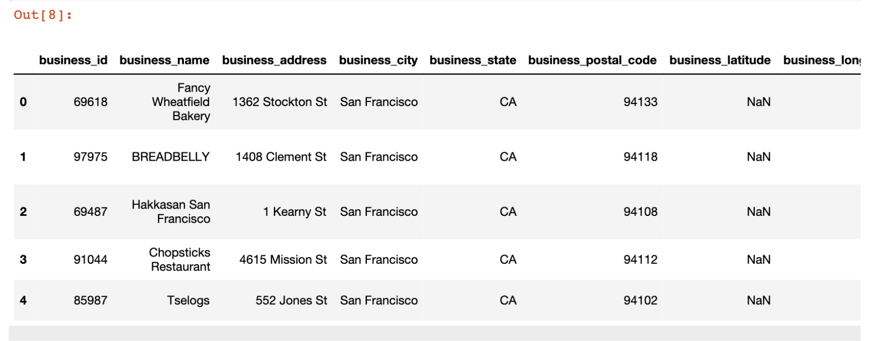

1 Обработка пропусков в данных

# Удаление колонок, содержащих пустые значения  
data_new_1 = data.dropna(axis=1, how='any')  
(data.shape, data_new_1.shape)  
print(f'Удалено колонок: {data.shape[1] - data_new_1.shape[1]}')

Удалено колонок: 9

# Удаление строк, содержащих пустые значения  
data_new_2 = data.dropna(axis=0, how='any')  
(data.shape, data_new_2.shape)  
print(f'Удалено строк: {data.shape[0] - data_new_2.shape[0]}')

Удалено строк: 48262

1.1 Обработка пропусков в числовых данных

rows_count = data.shape[0]  
num_cols = []  
for col in data.columns:  
 # Количество пустых значений   
 temp_null_count = data[data[col].isnull()].shape[0]  
 dt = str(data[col].dtype)  
 if temp_null_count > 0 and (dt=='float64' or dt=='int64'):  
 num_cols.append(col)  
 temp_perc = round((temp_null_count / rows_count) * 100.0, 2)  
 print('Колонка {}. Тип данных {}. Количество пустых значений {}, {}%.'.format(col, dt, temp_null_count, temp_perc))

Колонка business_latitude. Тип данных float64. Количество пустых значений 24095, 44.64%.  
Колонка business_longitude. Тип данных float64. Количество пустых значений 24095, 44.64%.  
Колонка business_phone_number. Тип данных float64. Количество пустых значений 36539, 67.7%.  
Колонка inspection_score. Тип данных float64. Количество пустых значений 14114, 26.15%.

# Фильтр по колонкам с пропущенными значениями  
data_num = data[num_cols]  
data_num

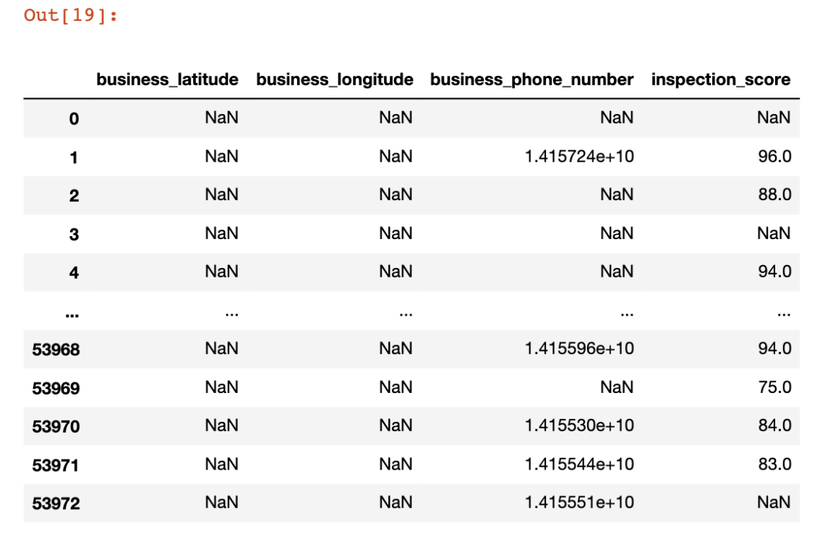

53973 rows × 4 columns

# Гистограмма по признакам  
for col in data_num:  
 plt.hist(data[col], 50)  
 plt.xlabel(col)  
 plt.show()

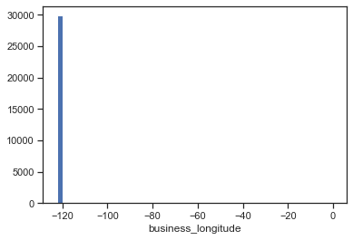

# Фильтр по пустым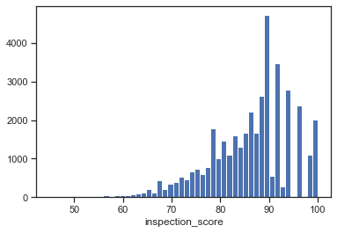 значениям поля inspection_score   
data[d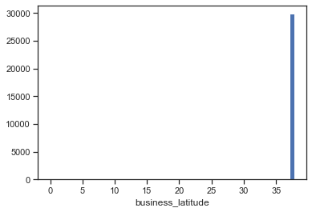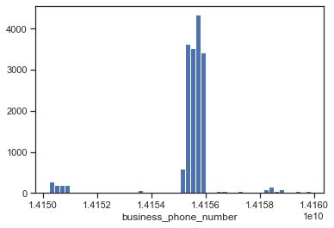ata['inspection_score'].isnull()]

14114 rows × 17 columns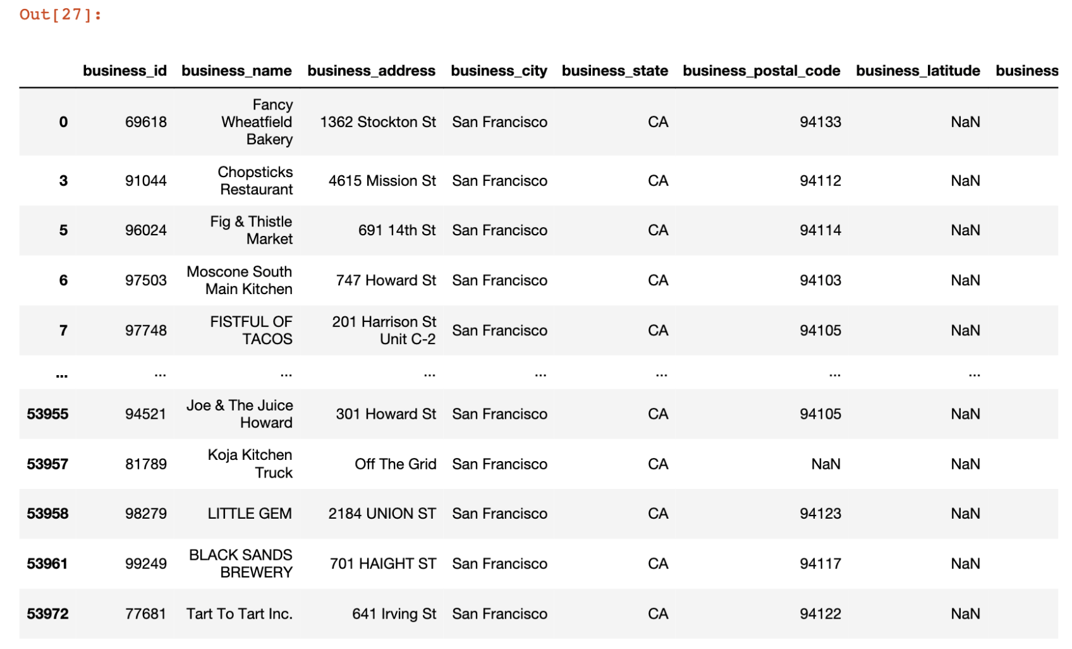

# Запоминаем индексы строк с пустыми значениями  
flt_index = data[data['inspection_score'].isnull()].index  
flt_index

Int64Index([ 0, 3, 5, 6, 7, 10, 11, 13, 14,  
 15,  
 ...  
 53932, 53936, 53941, 53945, 53950, 53955, 53957, 53958, 53961,  
 53972],  
 dtype='int64', length=14114)

# Проверяем что выводятся нужные строки  
data[data.index.isin(flt_index)]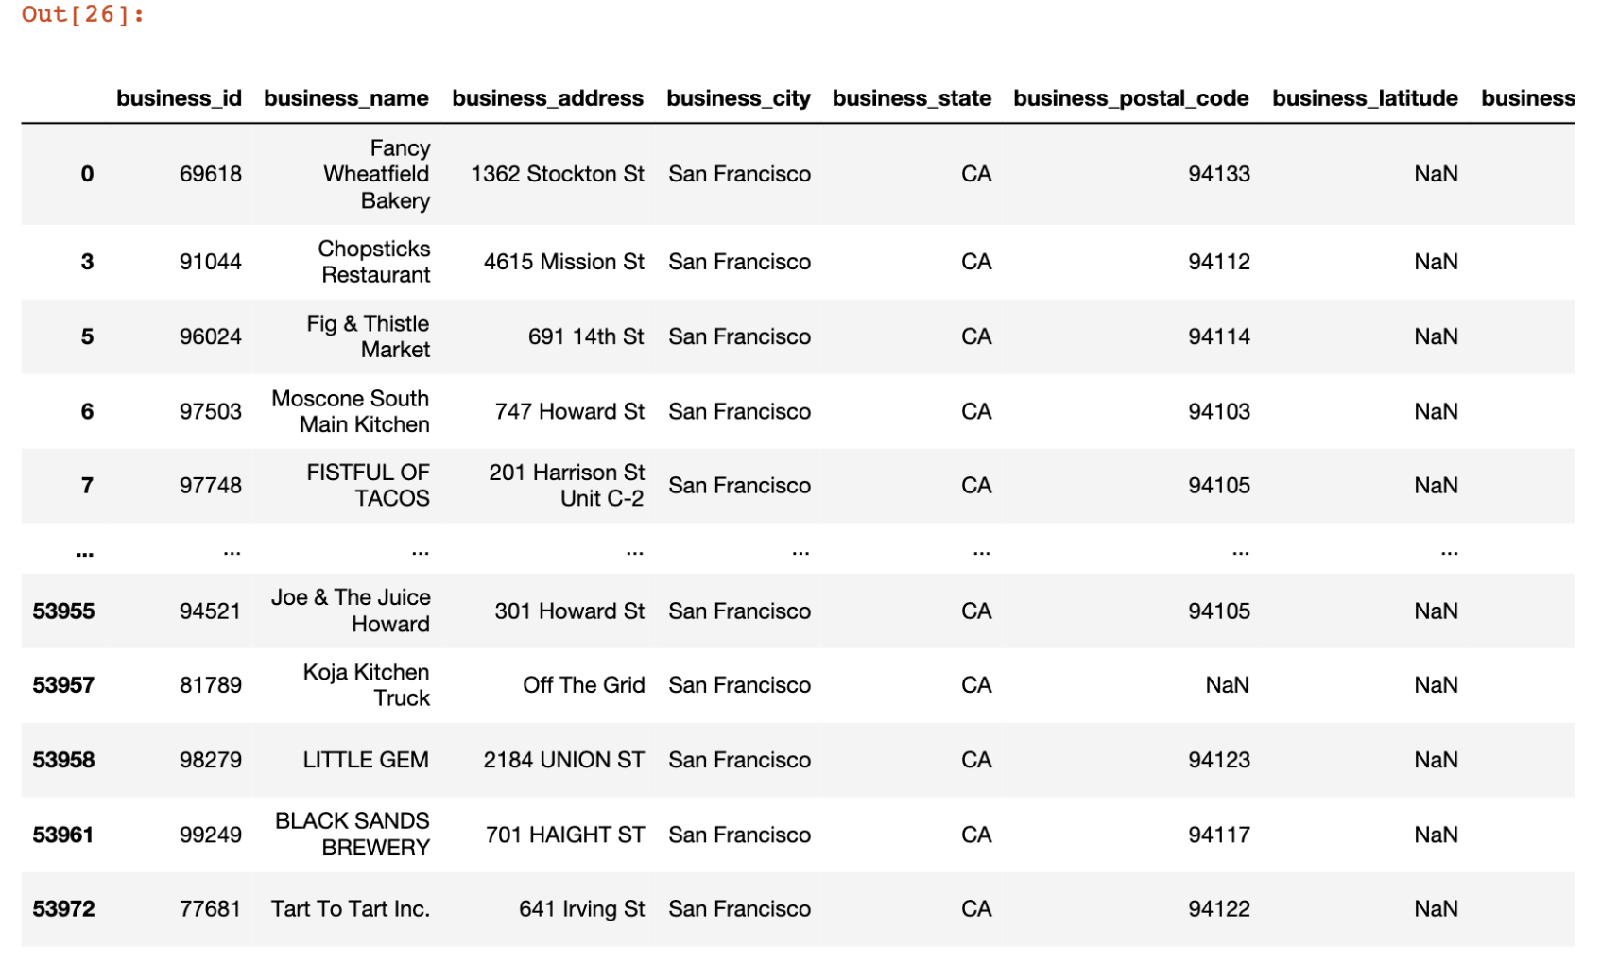

14114 rows × 17 columns

# фильтр по колонке  
data_num[data_num.index.isin(flt_index)]['inspection_score']

0 NaN  
3 NaN  
5 NaN  
6 NaN  
7 NaN  
 ..  
53955 NaN  
53957 NaN  
53958 NaN  
53961 NaN  
53972 NaN  
Name: inspection_score, Length: 14114, dtype: float64

data_num_inspection_score = data_num[['inspection_score']]  
data_num_inspection_score.head()

inspection_score

0 NaN

1 96.0

2 88.0

3 NaN

4 94.0

from sklearn.impute import SimpleImputer  
from sklearn.impute import MissingIndicator

# Фильтр для проверки заполнения пустых значений  
indicator = MissingIndicator()  
mask_missing_values_only = indicator.fit_transform(data_num_inspection_score)  
mask_missing_values_only

array([[ True],  
 [False],  
 [False],  
 ...,  
 [False],  
 [False],  
 [ True]])

strategies=['mean', 'median','most_frequent']

def test_num_impute_col(dataset, column, strategy_param):  
 temp_data = dataset[[column]]  
   
 indicator = MissingIndicator()  
 mask_missing_values_only = indicator.fit_transform(temp_data)  
   
 imp_num = SimpleImputer(strategy=strategy_param)  
 data_num_imp = imp_num.fit_transform(temp_data)  
   
 filled_data = data_num_imp[mask_missing_values_only]  
   
 return column, strategy_param, filled_data.size, filled_data[0], filled_data[filled_data.size-1]

data[['inspection_score']].describe()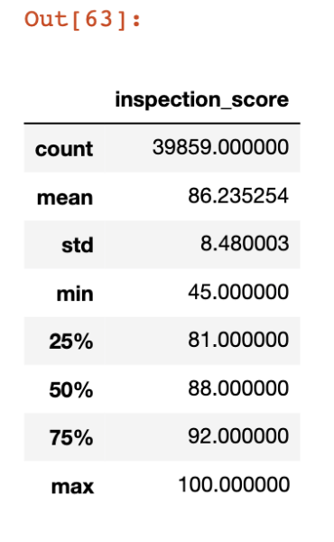

for strategy in strategies:  
 print(test_num_impute_col(data, 'inspection_score', strategy))  
 print(test_num_impute_col(data, 'business_latitude', strategy))  
 print(test_num_impute_col(data, 'business_longitude', strategy), end='\n\n')

('inspection_score', 'mean', 14114, 86.23525427130636, 86.23525427130636)  
('business_latitude', 'mean', 24095, 37.7552651997791, 37.7552651997791)  
('business_longitude', 'mean', 24095, -122.37375472595221, -122.37375472595221)  
  
('inspection_score', 'median', 14114, 88.0, 88.0)  
('business_latitude', 'median', 24095, 37.780174, 37.780174)  
('business_longitude', 'median', 24095, -122.41913600000001, -122.41913600000001)  
  
('inspection_score', 'most_frequent', 14114, 90.0, 90.0)  
('business_latitude', 'most_frequent', 24095, 37.808240000000005, 37.808240000000005)  
('business_longitude', 'most_frequent', 24095, -122.41018899999999, -122.41018899999999)

1.2 Обработка пропусков в категориальных данных

cat_cols = []  
for col in data.columns:  
 # Количество пустых значений   
 temp_null_count = data[data[col].isnull()].shape[0]  
 dt = str(data[col].dtype)  
 if temp_null_count>0 and (dt=='object'):  
 cat_cols.append(col)  
 temp_perc = round((temp_null_count / rows_count) * 100.0, 2)  
 print('Колонка {}. Тип данных {}. Количество пустых значений {}, {}%.'.format(col, dt, temp_null_count, temp_perc))

Колонка business_postal_code. Тип данных object. Количество пустых значений 1083, 2.01%.  
Колонка business_location. Тип данных object. Количество пустых значений 24095, 44.64%.  
Колонка violation_id. Тип данных object. Количество пустых значений 13462, 24.94%.  
Колонка violation_description. Тип данных object. Количество пустых значений 13462, 24.94%.  
Колонка risk_category. Тип данных object. Количество пустых значений 13462, 24.94%.

cat_temp_data = data[['risk_category']]

cat_temp_data['risk_category'].unique()

array(['Moderate Risk', nan, 'Low Risk', 'High Risk'], dtype=object)

cat_temp_data[cat_temp_data['risk_category'].isnull()].shape

(13462, 1)

# Импьютация наиболее частыми значениями  
imp2 = SimpleImputer(missing_values=np.nan, strategy='most_frequent')  
data_imp2 = imp2.fit_transform(cat_temp_data)  
data_imp2

array([['Moderate Risk'],  
 ['Moderate Risk'],  
 ['Moderate Risk'],  
 ...,  
 ['Moderate Risk'],  
 ['High Risk'],  
 ['Low Risk']], dtype=object)

# Пустые значения отсутствуют  
np.unique(data_imp2)

array(['High Risk', 'Low Risk', 'Moderate Risk'], dtype=object)

# Импьютация константой  
imp3 = SimpleImputer(missing_values=np.nan, strategy='constant', fill_value='Unknown')  
data_imp3 = imp3.fit_transform(cat_temp_data)  
data_imp3

array([['Moderate Risk'],  
 ['Moderate Risk'],  
 ['Moderate Risk'],  
 ...,  
 ['Moderate Risk'],  
 ['High Risk'],  
 ['Unknown']], dtype=object)

np.unique(data_imp3)

array(['High Risk', 'Low Risk', 'Moderate Risk', 'Unknown'], dtype=object)

data_imp3[data_imp3=='Unknown'].size

13462

2 Преобразование категориальных признаков в числовые

cat_enc = pd.DataFrame({'c1':data_imp2.T[0]})  
cat_enc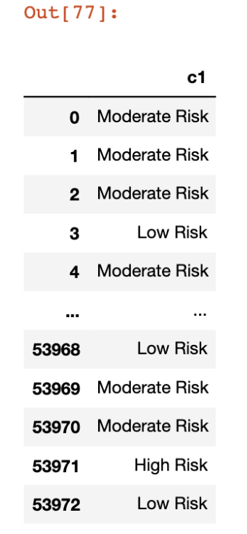

53973 rows × 1 columns

2.1 Кодирование категорий целочисленными значениями

from sklearn.preprocessing import LabelEncoder, OneHotEncoder

le = LabelEncoder()  
cat_enc_le = le.fit_transform(cat_enc['c1'])  
cat_enc['c1'].unique()

array(['Moderate Risk', 'Low Risk', 'High Risk'], dtype=object)

np.unique(cat_enc_le)

array([0, 1, 2])

le.inverse_transform([0, 1, 2])

array(['High Risk', 'Low Risk', 'Moderate Risk'], dtype=object)

2.2 Кодирование категорий наборами бинарных значений

ohe = OneHotEncoder()  
cat_enc_ohe = ohe.fit_transform(cat_enc[['c1']])  
cat_enc.shape

(53973, 1)

cat_enc_ohe.shape

(53973, 3)

cat_enc_ohe

<53973x3 sparse matrix of type '<class 'numpy.float64'>'  
 with 53973 stored elements in Compressed Sparse Row format>

cat_enc_ohe.todense()[0:10]

matrix([[0., 0., 1.],  
 [0., 0., 1.],  
 [0., 0., 1.],  
 [0., 1., 0.],  
 [0., 0., 1.],  
 [0., 1., 0.],  
 [0., 1., 0.],  
 [0., 1., 0.],  
 [0., 1., 0.],  
 [0., 1., 0.]])

2.3 Быстрый вариант one-hot кодирования

pd.get_dummies(cat_enc).head()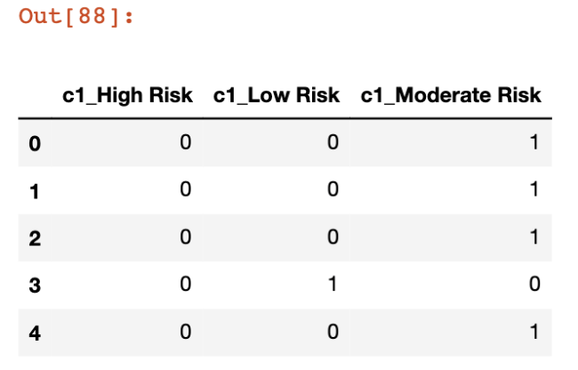

pd.get_dummies(cat_temp_data, dummy_na=True).head()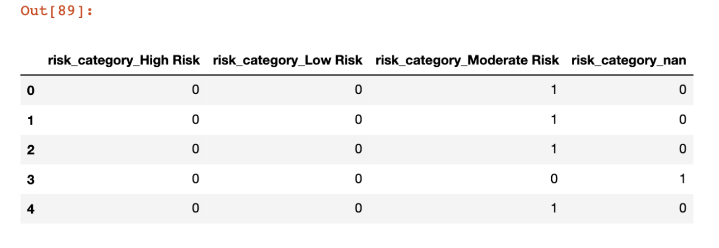

3 Масштабирование данных

#### Заменяю пропуски в колонке 'inspection_score' исходного датасета, чтобы использовать ее для масштабирования/нормализации

def num_impute_col(dataset, column, strategy_param):  
 temp_data = dataset[[column]]  
   
 indicator = MissingIndicator()  
 mask_missing_values_only = indicator.fit_transform(temp_data)  
   
 imp_num = SimpleImputer(strategy=strategy_param)  
 data_num_imp = imp_num.fit_transform(temp_data)  
# data_num_imp = imp_num.fit_transform(dataset[[column]])  
   
 filled_data = data_num_imp[mask_missing_values_only]  
   
 new_data = imp_num.transform(dataset[[column]])  
   
 return new_data

num_impute_col(data, 'inspection_score', 'mean')

array([[86.23525427],  
 [96. ],  
 [88. ],  
 ...,  
 [84. ],  
 [83. ],  
 [86.23525427]])

data[['inspection_score']] = num_impute_col(data, 'inspection_score', 'mean')

data[['inspection_score']]

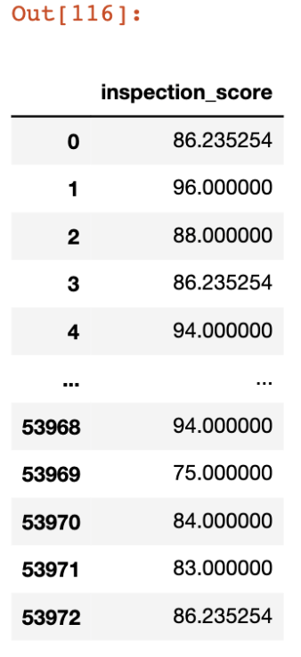

53973 rows × 1 columns

3.1 MinMax масштабирование

from sklearn.preprocessing import MinMaxScaler, StandardScaler, Normalizer

sc1 = MinMaxScaler()  
sc1_data = sc1.fit_transform(data[['inspection_score']])

plt.hist(data['inspection_score'], 50)  
plt.show()

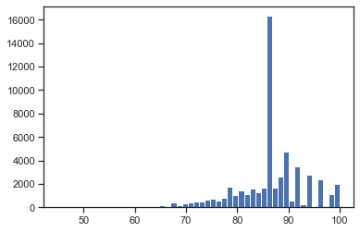

plt.hist(sc1_data, 50)  
plt.show()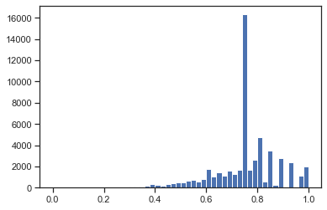

3.2 Масштабирование данных на основе Z-оценки

sc2 = StandardScaler()  
sc2_data = sc2.fit_transform(data[['inspection_score']])

plt.hist(sc2_data, 50)  
plt.show()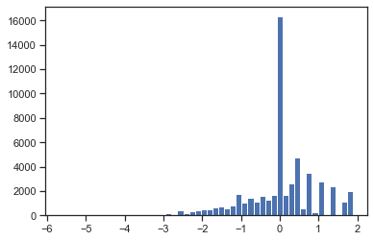

3.3. Нормализация данных

sc3 = Normalizer()  
sc3_data = sc3.fit_transform(data[['inspection_score']])

plt.hist(sc3_data, 50)  
plt.show()